МИНИСТЕРСТВО НАУКИ И ВЫСШЕГО ОБРАЗОВАНИЯ РОССИЙСКОЙ ФЕДЕРАЦИИ
ФГАОУ ВО «СЕВАСТОПОЛЬСКИЙ ГОСУДАРСТВЕННЫЙ УНИВЕРСИТЕТ»

Кафедра «Прикладная математика
и информатика»

ОТЧЕТ
о выполнении индивидуального задания № 3
по дисциплине
«ЦИФРОВЫЕ ТЕХНОЛОГИИ И МЕДИАБЕЗОПАСНОСТЬ»
Специализированная мастерская «ЦИФРОВОЙ ОФИС.
ПРОМТ-ИНЖИНИРИНГ ДЛЯ ПОВСЕДНЕВНЫХ ЗАДАЧ»
Вариант № 1

Выполнил:
студент группы ИИ/б-25-6-о
Заварзин А.В.

Проверили:
доцент кафедры ПМиИ
Ченгарь О.В.

Севастополь, 2025
ИНДИВИДУАЛЬНОЕ ЗАДАНИЕ
ЦЕЛЬ РАБОТЫ: освоить техники промт-инжиниринга для создания визуального контента информационного гида по цифровой безопасности с помощью генеративных нейросетей. Научиться формулировать эффективные промты, обеспечивать визуальную согласованность элементов и анализировать качество сгенерированных изображений.
ЗАДАЧА: создать промпты для генеративных ИИ (Kandinsky, Шедеврум, Midjourney), которые позволят разработать визуальную концепцию, сгенерироват Kandinsky, Kandinsky 3.0)ь серию метафорических иллюстраций, обложку гида, набор иконок и сюжетные инфографики по выбранной теме цифровой безопасности, с учетом единой стилистики, цветовой палитры и отсутствия текста, а также проанализировать и улучшить результаты для создания визуального контента гида.
ХОД ВЫПОЛНЕНИЯ РАБОТЫ
ШАГ 1: Разработка концепции
На основании выбранной темы разработайте визуальную концепцию для брендбука гида, которая будет объединять все создаваемые элементы:
Цветовая палитра:
- Основной: Тёмно-синий #2E5BFF (доверие, серьёзность)
- Акцент опасности: Красный #FF4757 (предупреждение, угроза)
- Поддерживающий: Голубой #26E8C8 (технологичность)
- Фон: Светло-серый #F5F7FA (нейтральность)
Стиль иллюстраций:
- Выбираем плоский дизайн с изометрическими элементами - современно, понятно, технологично.
Общее настроение:
- Выбираем серьёзное, но доступное настроение - предупреждаем об опасности, но не пугаем.

ШАГ 2: Создание метафорических иллюстраций
- Рыболовный крючок в форме конверта с приманкой
Для получения иллюстрации был написан следующий промт для нейросети Шедеврум (YandexART):
Рыболовный крючок в форме почтового конверта, плоский дизайн иллюстрация, центрированная композиция, мягкий градиентный фон, синяя и красная цветовая схема, минималистичный стиль, чистые линии, векторная графика, без текста, профессиональный вид, современный
Выбран вариант с крючком, выполненным в форме конверта на синем градиентном фоне (Рис. 2.1). Метафора считывается мгновенно: письмо = приманка на крючке. Цветовая схема (синий + красный) соответствует выбранной палитре, стиль - плоский дизайн без текста. Изображение работает автономно, не требует подписей.

Рисунок 2.1 - Рыболовный крючок в форме конверта с приманкой (Шедеврум, YandexART 2.7)
- Письмо с маской, скрывающее истинное лицо отправителя
Для получения иллюстрации был написан следующий промт для нейросети Шедеврум (YandexART) и Kandinsky:
Письмо с маской, подразумевающее что оно было отправлено анонимным злоумышленником, плоский дизайн иллюстрация, центрированная композиция, мягкий градиентный фон, синяя и красная цветовая схема, минималистичный стиль, чистые линии, векторная графика, без текста, профессиональный вид, современный
Выбраны варианты с маской, подразумевающее что оно было отправлено анонимным злоумышленником, на синем градиентном фоне (Рис. 2.2 и Рис. 2.3). Метафора считывается мгновенно: маска = злоумышленник, который хочет остаться анонимным. Цветовая схема (синий + красный) соответствует выбранной палитре, стиль - плоский дизайн без текста. Изображение работает автономно, не требует подписей.
 | 
Рисунок 2.2 - Письмо с маской, скрывающее истинное лицо отправителя (Kandinsky, Kandinsky 3.0) | Рисунок 2.3 - Письмо с маской, скрывающее истинное лицо отправителя (Шедеврум, YandexART 2.7)
- Защитный щит, отражающий поток писем со знаками опасности
Для получения иллюстрации был написан следующий промт для нейросети Kandinsky (Kandinsky 3.0):
Защитный щит, отражающий поток писем со знаками опасности, плоский дизайн иллюстрация, центрированная композиция, мягкий градиентный фон, синяя и красная цветовая схема, минималистичный стиль, чистые линии, векторная графика, без текста, профессиональный вид, современный
Выбран вариант с щитом, отражающим поток писем с предупреждающими знаками (Рис. 2.4), подразумевающее что в каждом из этих писем находится фейковое содержание. Цветовая схема (синий + красный) соответствует выбранной палитре, стиль - плоский дизайн без текста. Изображение работает автономно, не требует подписей.
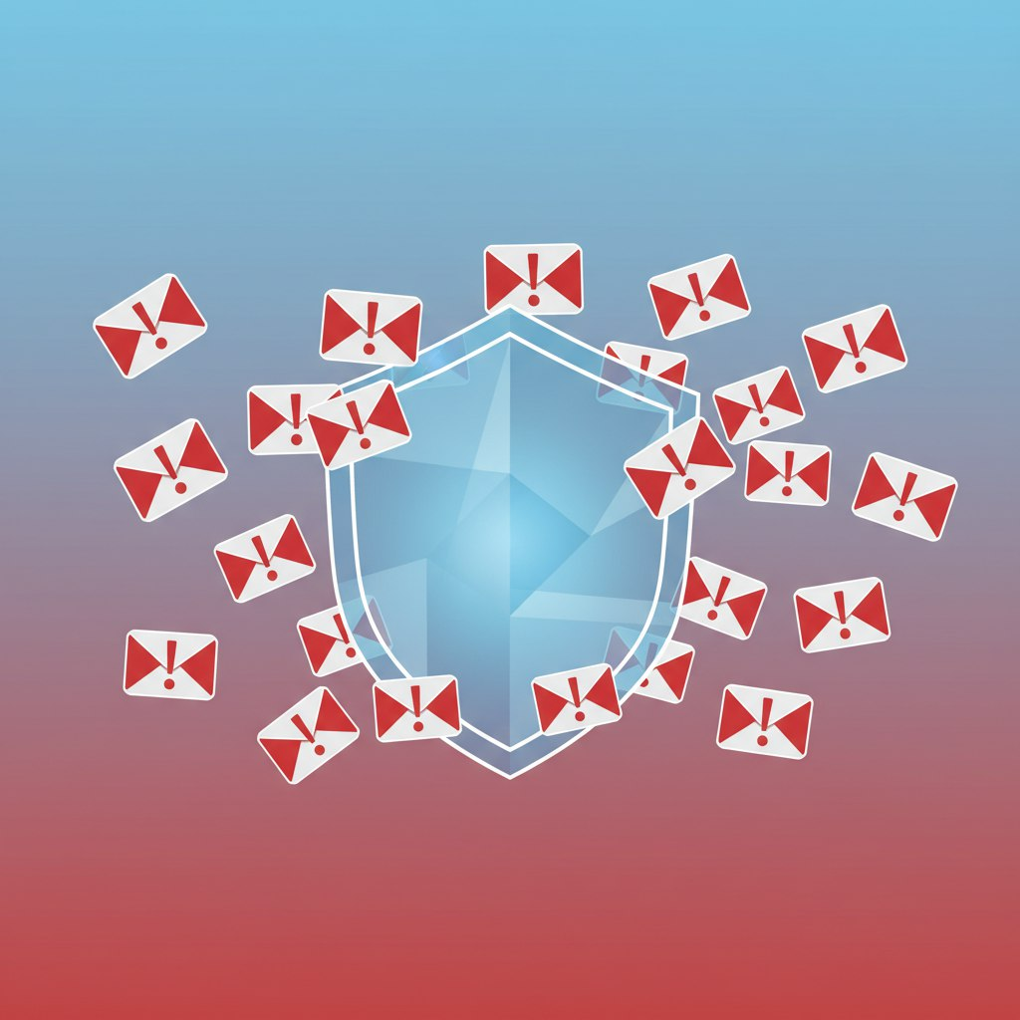
Рисунок 2.4 - Защитный щит, отражающий поток писем со знаками опасности (Kandinsky, Kandinsky 3.0)
- Увеличительное стекло над письмом, выявляющее поддельные элементы
Для получения третей иллюстрации был написан следующий промт для нейросети Шедеврум (YandexART) и Kandinsky:
Увеличительное стекло над письмом, выявляющее в данном письме поддельные элементы, плоский дизайн иллюстрация, центрированная композиция, мягкий градиентный фон, синяя и красная цветовая схема, минималистичный стиль, чистые линии, векторная графика, без текста, профессиональный вид, современный
Выбран вариант с увеличительным стеклом над письмом, выявляющее в данном письме поддельные элементы (Рис. 2.5), подразумевающее что в каждом из этих писем находится незначительная опечатка, показывающая что данное письмо - фишинг. Цветовая схема (синий + красный) соответствует выбранной палитре, стиль - плоский дизайн без текста. Изображение работает автономно, не требует подписей.

Рисунок 2.5 - Увеличительное стекло над письмом, выявляющее поддельные элементы (Шедеврум, YandexART 2.7)
ШАГ 3: Создание обложки гида
Для генерации первой обложки, был создан следующий промт для нейросетей YandexART и Kandinsky:
Обложка гида по кибербезопасности, защитный щит отражает поток писем-стрел с крючками, центральная композиция, изометрическая перспектива, современный плоский дизайн, градиент от тёмно-синего к голубому фону, красные акценты на опасных элементах, чистое пространство для текста в верхней трети, профессиональный вид, без текста, векторный стиль
Данная обложка (Рис. 3.1) отражает смысл защиты от фишинга тем, что имеет символ щита, который ассоциируется с защитой, а также имеет явные красные направления, которые обозначают некий поток вредной информации.

Рисунок 3.1 – Первая обложка для гида (Шедеврум, YandexART 2.7)
Вторая обложка была сгенерирована с помощью YandexART по следующему промту:
Обложка гида по кибербезопасности, асимметричная композиция. Увеличительное стекло с неоновым голубым свечением анализирует поток абстрактных писем, одно из которых ярко-красное и помечено символом опасности. Композиция по правилу третей, лупа смещена вправо. Контрастная цветовая схема на тёмно-сером фоне. Много чистого пространства для текста слева. Современный плоский дизайн с элементами свечения, технологичная атмосфера, без текста, векторный стиль, высокое качество.
Данная обложка (Рис. 3.2) отображает тёмный цифровой мир под увеличительным стеклом, тем самым разгадывая ловушки фишинга. Тем самым гид по медиабезопасности раскрывает секреты борьбы с фишингом

Рисунок 3.2 – Вторая обложка для гида (Шедеврум, YandexART 2.7)
Для генерации третей обложки был разработан следующий промт для нейросети Шедеврум (YandexART 2.7):
Обложка для технологического гида в стиле минималистичный 3D рендер. Сверху вниз движется хаотичный поток иконок-писем. Поток состоит из опасных красных иконок с символом черепа и безопасных синих иконок с символом галочки. По центру композиции расположен горизонтальный, полупрозрачный, светящийся синий силовой барьер (цифровая сетка-фильтр). Красные иконки-письма не могут пройти через барьер, они отскакивают от него или распадаются на пиксели. Синие иконки-письма проходят сквозь барьер и формируют упорядоченный поток в нижней части изображения. Чистый светло-серый фон, студийное освещение. Просторная чистая зона для текста в верхней трети. Без текста, высокое разрешение, профессиональный вид.
На третей обложке (Рис. 3.3) — символическое изображение киберугроз: красные кубики с предупреждающими знаками заполняют цифровое пространство. Этот образ подчёркивает необходимость освоения правил медиабезопасности для защиты в интернете.

Рисунок 3.3 – Третья обложка для гида (Шедеврум, YandexART 2.7)
Выбран первый вариант с центральной композицией и щитом. Центральное расположение создаёт ощущение стабильности и надёжности, что важно для темы безопасности. Щит как универсальный символ защиты мгновенно считывается аудиторией. Цветовая схема (тёмно-синий + красные акценты) соответствует выбранной палитре и передаёт серьёзность угрозы при этом не пугая. Изометрическая перспектива добавляет современности и технологичности.
ШАГ 4: Тематические иконки
- Иконка «предупреждение»
Исходный промт:
Иконка "Предупреждение". Ярко-красный равносторонний треугольник, внутри которого расположен белый восклицательный знак. Стиль иконки: минималистичный плоский дизайн, простые геометрические формы, толстые чистые линии. Иконка изолирована на чистом белом фоне. Профессиональная векторная графика, без текста, высокое качество.
Иконка «предупреждения» (Рис. 4.1) с красным треугольником и белым восклицательным знаком оптимальна для гида по медиабезопасности: красный цвет сигнализирует об опасности, треугольник традиционно обозначает предупреждение, восклицательный знак акцентирует внимание на необходимости быть бдительным. Компактный и универсальный дизайн соответствует концепции.

Рисунок 4.1 – Иконка «предупреждение» (Kandinsky, Kandinsky 3.0)
- Иконка «рекомендация»
Исходный промт:
Иконка "Рекомендация". Нейтрально-синий квадрат, внутри которого расположен палец вверх. Стиль иконки: минималистичный плоский дизайн, простые геометрические формы, толстые чистые линии. Иконка изолирована на чистом белом фоне. Профессиональная векторная графика, без текста, высокое качество.
Иконка с изображением «палец вверх» (Рис. 4.2) (символ лайка) оптимальна для использования в гиде по медиабезопасности. Символ мгновенно ассоциируется с одобрением, поддержкой и положительной реакцией, эффективно выполняя функцию быстрой коммуникации — выражения симпатии к контенту. Компактный и интуитивно понятный дизайн соответствует задачам вовлечения пользователей.

Рисунок 4.2 – Иконка «рекомендация» (Шедеврум, YandexART 2.7)
- Иконка «запрет»
Исходный промт:
Иконка "Запрет". Ярко-красный круг, перечёркнутый справа налево. Стиль иконки: минималистичный плоский дизайн, простые геометрические формы, толстые чистые линии. Иконка изолирована на чистом белом фоне. Профессиональная векторная графика, без текста, высокое качество.
Иконка «Предупреждение» (Рис. 4.3) (красный треугольник с белым восклицательным знаком) выбрана за счёт чёткой визуальной семантики: красный цвет сигнализирует об опасности, треугольник традиционно ассоциируется с предупреждением, а восклицательный знак акцентирует внимание. Компактный дизайн мгновенно распознаётся и соответствует концепции оповещения о рисках или ошибках.

Рисунок 4.3 – Иконка «запрет» (Шедеврум, YandexART 2.7)
- Иконка «информация»
Исходный промт:
Иконка "Информация". Нейтрально-синий квадрат, внутри которого расположен "i". Стиль иконки: минималистичный плоский дизайн, простые геометрические формы, толстые чистые линии. Иконка изолирована на чистом белом фоне. Профессиональная векторная графика, без текста, высокое качество.
Иконка с буквой i (знак информации) (Рис. 4.4) в синей квадратной рамке лаконична и универсальна — мгновенно привлекает внимание, сигнализируя о необходимости ознакомиться с информацией. Синий цвет ассоциируется с доверием и спокойствием, смягчая акцент на предупреждении. Такой дизайн хорошо вписывается в концепции интерфейсов, где требуется выделить важные уведомления без излишней тревожности.

Рисунок 4.4 – Иконка «информация» (Kandinsky, Kandinsky 3.0)
- Иконка «проверка»
Исходный промт:
Иконка "Проверка". Ярко-жёлтый круг, внутри которого расположена лупа . Стиль иконки: минималистичный плоский дизайн, простые геометрические формы, толстые чистые линии. Иконка изолирована на чистом белом фоне. Профессиональная векторная графика, без текста, высокое качество.
Иконка с изображением лупы на жёлтом фоне (Рис. 4.5) лаконично передаёт смысл «проверки» или «анализа» — лупа традиционно ассоциируется с детальным рассмотрением. Яркий жёлтый цвет привлекает внимание, подчёркивая важность действия. Такой дизайн органично вписывается в концепцию интерфейсов, где требуется обозначить функцию проверки данных или поиска несоответствий.

Рисунок 4.5– Иконка «проверка» (Kandinsky, Kandinsky 3.0)
- Иконка «совет»
Исходный промт:
Иконка "Совет". Ярко-жёлтый круг, внутри которого расположена лампочка. Стиль иконки: минималистичный плоский дизайн, простые геометрические формы, толстые чистые линии. Иконка изолирована на чистом белом фоне. Профессиональная векторная графика, без текста, высокое качество.
Иконка с изображением (Рис. 4.6) лампочки на жёлтом фоне оптимальна для обозначения «совета» — лампочка традиционно ассоциируется с идеями, озарениями и полезными подсказками. Яркий жёлтый цвет усиливает ассоциацию с энергией и вниманием, делая иконку заметной. Такой дизайн органично соответствует концепции передачи рекомендаций или ценных советов в интерфейсах.

Рисунок 4.6 – Иконка «совет» (Шедеврум, YandexART 2.7)
- Иконка «чек-лист»
Исходный промт:
Иконка "чек-лист". Светло-серый квадрат, внутри которого расположен квадрат, внутри которого галочка. Стиль иконки: минималистичный плоский дизайн, простые геометрические формы, толстые чистые линии. Иконка изолирована на чистом белом фоне. Профессиональная векторная графика, без текста, высокое качество.
Иконка с галочкой (check mark) в квадрате (Рис. 4.7) — оптимальный выбор для «чек-листа», так как галочка является универсальным символом завершённости, подтверждения или выполнения задачи. Квадратная рамка усиливает ассоциацию с чекбоксом — стандартным элементом интерфейсов для отметки пунктов списка. Такой дизайн чётко соответствует концепции чек-листа: визуализация процесса отслеживания выполненных действий.

Рисунок 4.7 – Иконка «чек-лист» (Шедеврум, YandexART 2.7)
- Иконка «вопрос»
Исходный промт:
Иконка "вопрос". Синий круг, внутри которого расположен знак вопроса. Стиль иконки: минималистичный плоский дизайн, простые геометрические формы, толстые чистые линии. Иконка изолирована на чистом белом фоне. Профессиональная векторная графика, без текста, высокое качество.
Иконка с белым вопросительным знаком на синем круге (Рис. 4.8) — оптимальный выбор для обозначения «вопроса», так как вопросительный знак универсально ассоциируется с запросом информации, неопределённостью или необходимостью уточнения. Синий цвет фона вызывает доверие и спокойствие, не перегружая восприятие. Такой дизайн чётко соответствует концепции раздела/функции, связанной с поддержкой, справкой или поиском ответов.

Рисунок 4.8 – Иконка «вопрос» (Kandinsky, Kandinsky 3.0)

ШАГ 5: Анализ результатов и доработка
Для анализа были выбраны 3 наиболее лучших каринки из каждого шага, а именно:
- Письмо с маской, скрывающее истинное лицо отправителя (Рис. 2.3)
- Обложка гида с центральной композицией и щитом (Рис. 3.1)
- Иконка «рекомендация» (Рис. 4.4)
Оцениваться каждая картинка будет по сумме баллов, где: 25-21 – отлично, 20-16 – хорошо, 15-11 – удовлетворительно (переработка), 10 и ниже – неудовлетворительно (переработка).
Таблица 5.1 - оценивание первой из списка картинки:
Критерий | Оценка | Комментарий
Соответствие теме | 5 | Картинка безусловно полностью отражает тему фишинга. На ней чётко изображены символы фишинга и злоумышленника.
Визуальная согласованность | 5 | Нейросеть довольно неплохо справилась с выполнением задачи. Полностью поняла тему и необходимые знаки отличия для изображения злоумышленника, занимающегося фишингом.
Техническое качество | 4 | Нейросеть полностью выполнила все требования промта. От градиентного фона до символов мошенничества и фишинга.
Композиция | 4 | Цвета нейросеть подобрала очень хорошо, но часть картинки слегка сливается с фоном.
Эмоциональное воздействие | 5 | Данная картинка вызывает нужные эмоции: предупреждает, но не пугает.
Итог | 23 | Нейросеть очень хорошо справилась со своей работой, полностью закрыв требования промта.

Таблица 5.2 - оценивание второй из списка картинки:
Критерий | Оценка | Комментарий
Соответствие теме | 3 | Тема фишинга затронута очень поверхностно, но в целом есть отображения кибербезопасности в виде щита.
Визуальная согласованность | 4 | Нейросеть реализовала задумку со щитом, но сгенерировала чёткие отсылки к фишингу.
Техническое качество | 3 | Нейросеть выполнила только часть промта. Выполнила только половину задумки, заложенной в промт.
Композиция | 5 | Цвета нейросеть подобрала очень хорошо, но часть картинки слегка сливается с фоном.
Эмоциональное воздействие | 4 | Данная картинка вызывает нужные эмоции: предупреждает, но не пугает.
Итог | 19 | Нейросеть хорошо справилась со своей работой, но не закрыла полностью требования из промта.

Таблица 5.3 - оценивание третей из списка картинки:
Критерий | Оценка | Комментарий
Соответствие теме | 5 | Иконка полностью соответствует теме значка, обозначающего информацию.
Визуальная согласованность | 4 | Визуально иконка согласована с промтом, но буква “i” вышла заглавной. Цвет подобран отлично – нейтральный синий не вызывает чувство опасности.
Техническое качество | 4 | Нейросеть частично выполнила требования промта.
Композиция | 5 | Цвет подобран отлично – нейтральный синий
Эмоциональное воздействие | 5 | Данная картинка вызывает нужные эмоции: предупреждает, что тут находится важная информация.
Итог | 23 | Нейросеть идельно выполнила требования промта

ВЫВОДЫ ПО РАБОТЕ
В ходе проделанной работы была успешно достигнута поставленная цель – освоение техник промт-инжиниринга для создания визуального контента гида по цифровой безопасности с использованием генеративных нейросетей. Практическое решение комплекса задач позволило перейти от теоретического понимания принципов работы с ИИ к их осознанному применению для получения конкретных, стилистически согласованных результатов.
Ключевым стало формирование навыка составления эффективных промтов, которые представляют из себя от простых описаний к сложным, многослойным конструкциям. Была отработана формула, включающая контекст («цифровая безопасность»), объект («щит», «замок»), метафору («лабиринт для пароля»), четкое определение стиля («плоский векторный дизайн», «минимализм») и технические параметры. Такой подход позволил целенаправленно генерировать контент, соответствующий изначальному замыслу, и минимизировать количество случайных результатов.
В рамках решения задач последовательно была разработана визуальная концепция, определены цветовая палитра и стилистика, что стало основой для обеспечения согласованности всех элементов. Создание серии метафорических иллюстраций, обложки, набора иконок и инфографик подтвердило универсальность освоенных техник. Особое внимание уделялось условию отсутствия текста на изображениях, что потребовало развивать навык визуализации абстрактных понятий. Анализ и последующая итеративная доработка промтов на основе первичных результатов стали неотъемлемой частью процесса, позволившей значительно повысить качество и точность финального визуального контента.

